Звіт з лабораторної роботи №2
Тема: Керування файлами та каталогами в Linux
Виконав: Пінкевич Артем Романович
Група: ІПЗ-32
Мета роботи
Закріпити навички навігації файловою системою Linux, створення ієрархій
каталогів, роботи з файлами, часовими мітками, копіювання, переміщення та
безпечного видалення файлових об'єктів.
Використані команди
Повний сценарій збережено у lab02_commands.sh. Він використовує:
- pwd, cd, cd ~, cd - — перегляд і зміну поточного каталогу;
- ls -F, ls -lah, ls -laR — перегляд вмісту з маркерами, розмірами,
прихованими файлами та рекурсією;
- mkdir -p — створення дерева каталогів;
- touch — створення файлів і оновлення часу модифікації;
- stat — перегляд розміру і часових міток;
- cat, cp, cp -i, cp -r — запис і копіювання;
- mv — перейменування та переміщення;
- rmdir, rm -i, rm -rf — безпечне і рекурсивне видалення.
Хід роботи
Етап 1. FHS і навігація
Переглянуто кореневий каталог /, знайдено /etc, /home, /var.
Каталог /var переглянуто без переходу до нього командою ls -lah /var.
Етап 2. Структура каталогів
У домашньому каталозі створено:
workspace/
├── docs/
├── backup/
├── temp/
└── projects/2026/linux_course/
Етап 3. Файли і таймстемпи
Створено task1.txt, task2.txt, notes.doc, прихований .settings.
Команда stat показала початковий розмір і часові мітки. Повторний touch
оновив час модифікації без зміни вмісту.
Етап 4. Копіювання
Вміст /etc/passwd записано до task1.txt. Файл скопійовано до docs під
іменем users_report.txt, а також до backup. Виконано інтерактивне
копіювання cp -i та рекурсивне копіювання docs.
Етап 5. Переміщення
notes.doc перейменовано на instruction.txt, переміщено до
projects/2026/linux_course. Каталог temp переміщено до backup.
Етап 6. Відносні шляхи
З найглибшого каталогу виконано підйом на два рівні через ../.., перехід
до /etc абсолютним шляхом і повернення командою cd -.
Етап 7. Видалення
Порожній каталог видалено через rmdir. Спроба видалити непорожній backup
через rmdir завершується повідомленням про помилку. task2.txt видаляється
інтерактивно, а весь workspace — командою rm -rf.
Відповіді на контрольні запитання
1. Абсолютний шлях починається від / і не залежить від поточного каталогу.
Відносний шлях обчислюється від поточного каталогу.
2. touch створює файл, якщо його немає, або оновлює часові мітки існуючого
файлу без зміни його вмісту.
3. Повне дерево створює опція -p команди mkdir.
4. mv змінює запис про розташування об'єкта, тому йому не потрібно обходити
вміст каталогу. cp і rm мають обробити вкладені об'єкти, тому потребують
рекурсивної опції.
5. rmdir видаляє лише порожні каталоги і є безпечнішим. rm -rf видаляє
рекурсивно без підтверджень, тому може призвести до втрати даних.
Висновок
Виконано всі сім етапів роботи та закріплено навички керування файловою
системою Linux.
Скріншоти
Потрібно додати реальні скріншоти термінала після запуску сценарію:
screenshots/stage-01.png ... screenshots/stage-07.png.
Скріншоти виконання
Етап 1
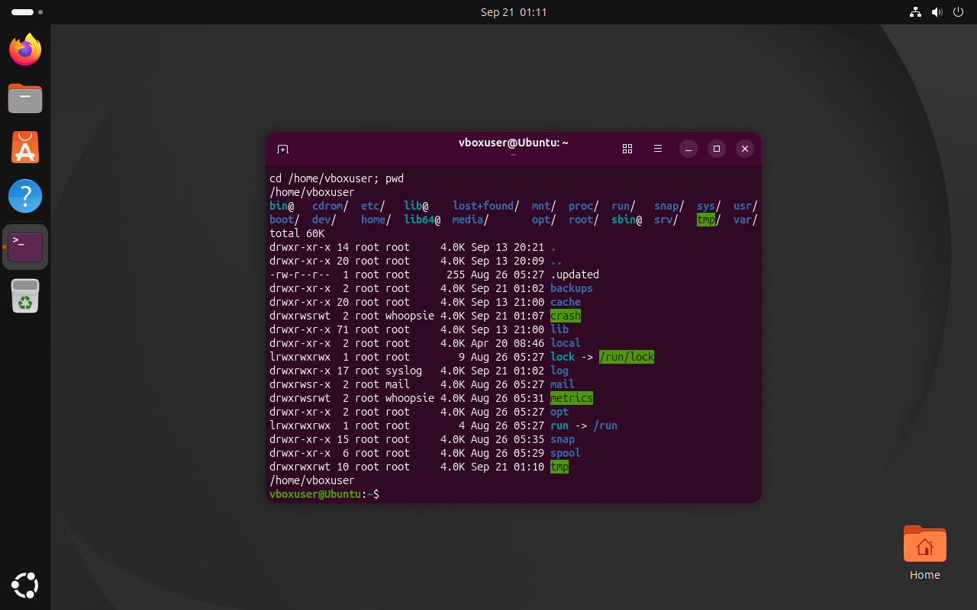
Етап 2
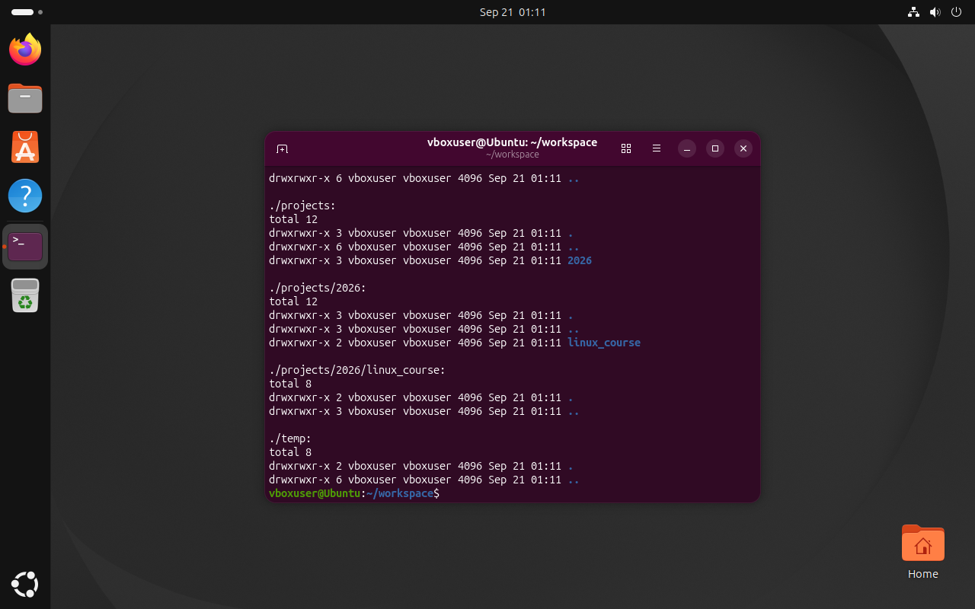
Етап 3
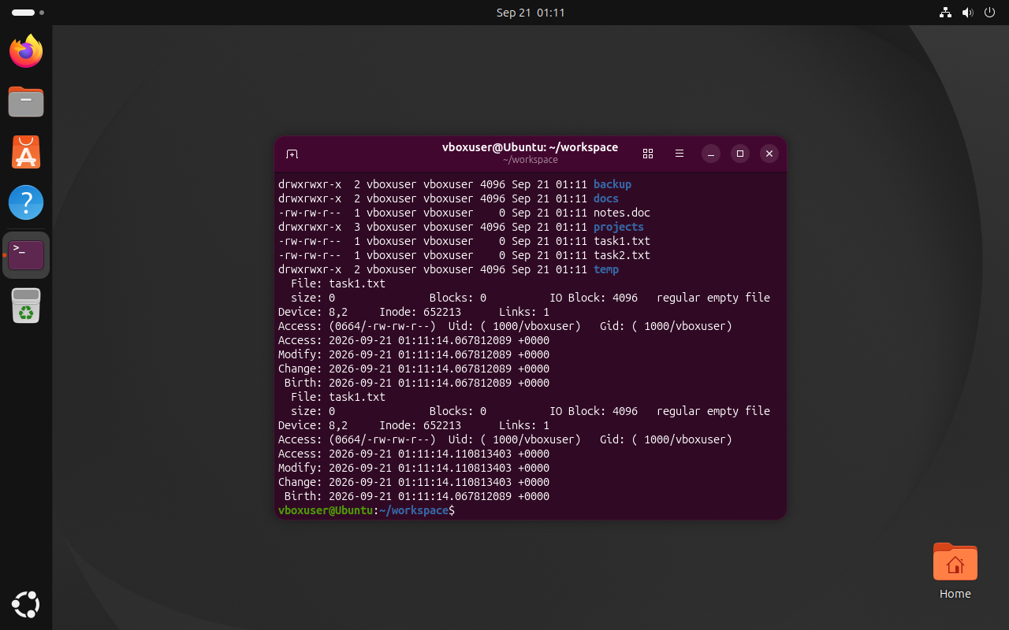
Етап 4
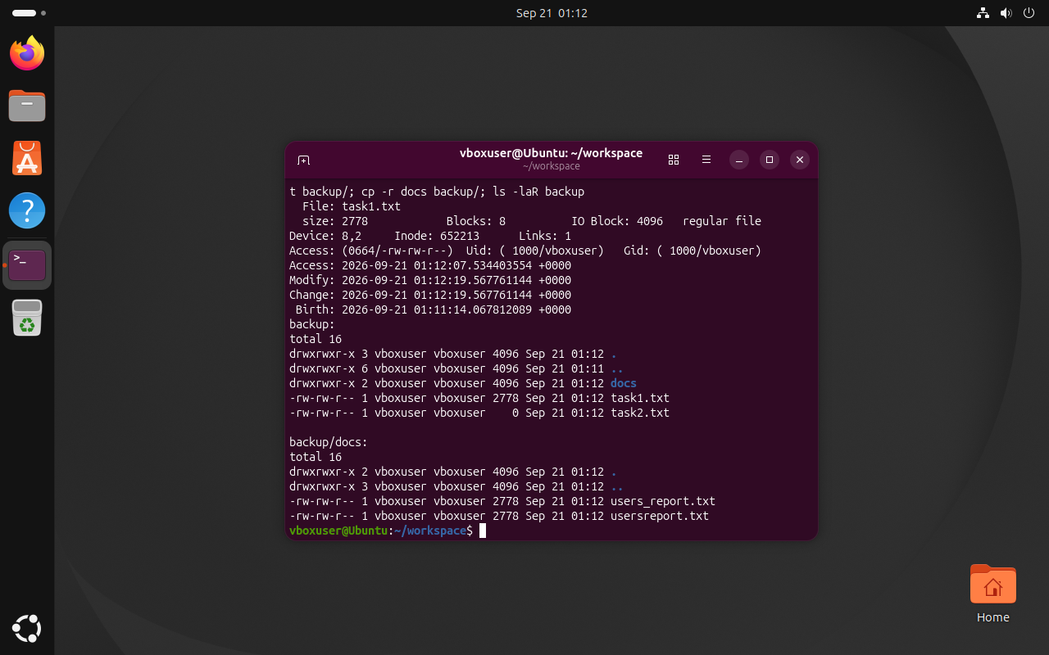
Етап 5
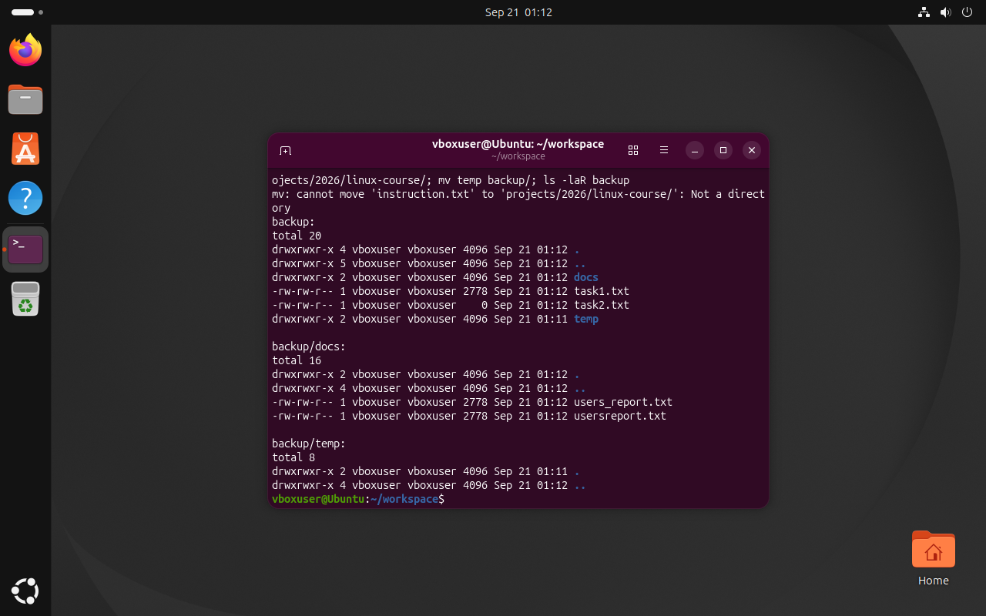
Етап 6
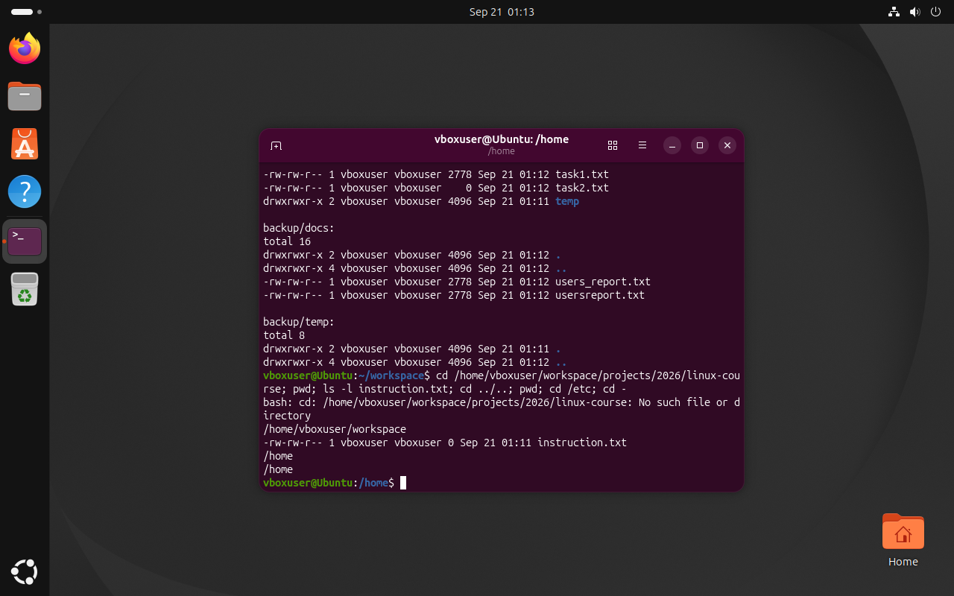
Етап 7
